单位账号注册系统操作指南
（职称评审）
第一步：登录湖南人社服务网上公共服务大厅，登录网址：https://ggfw.rst.hunan.gov.cn/neaf-ui/#/，点击“注册新账号”。

第二步：选择注册类型，点击选择“人事人才”，然后再点击“选好了，继续注册”。
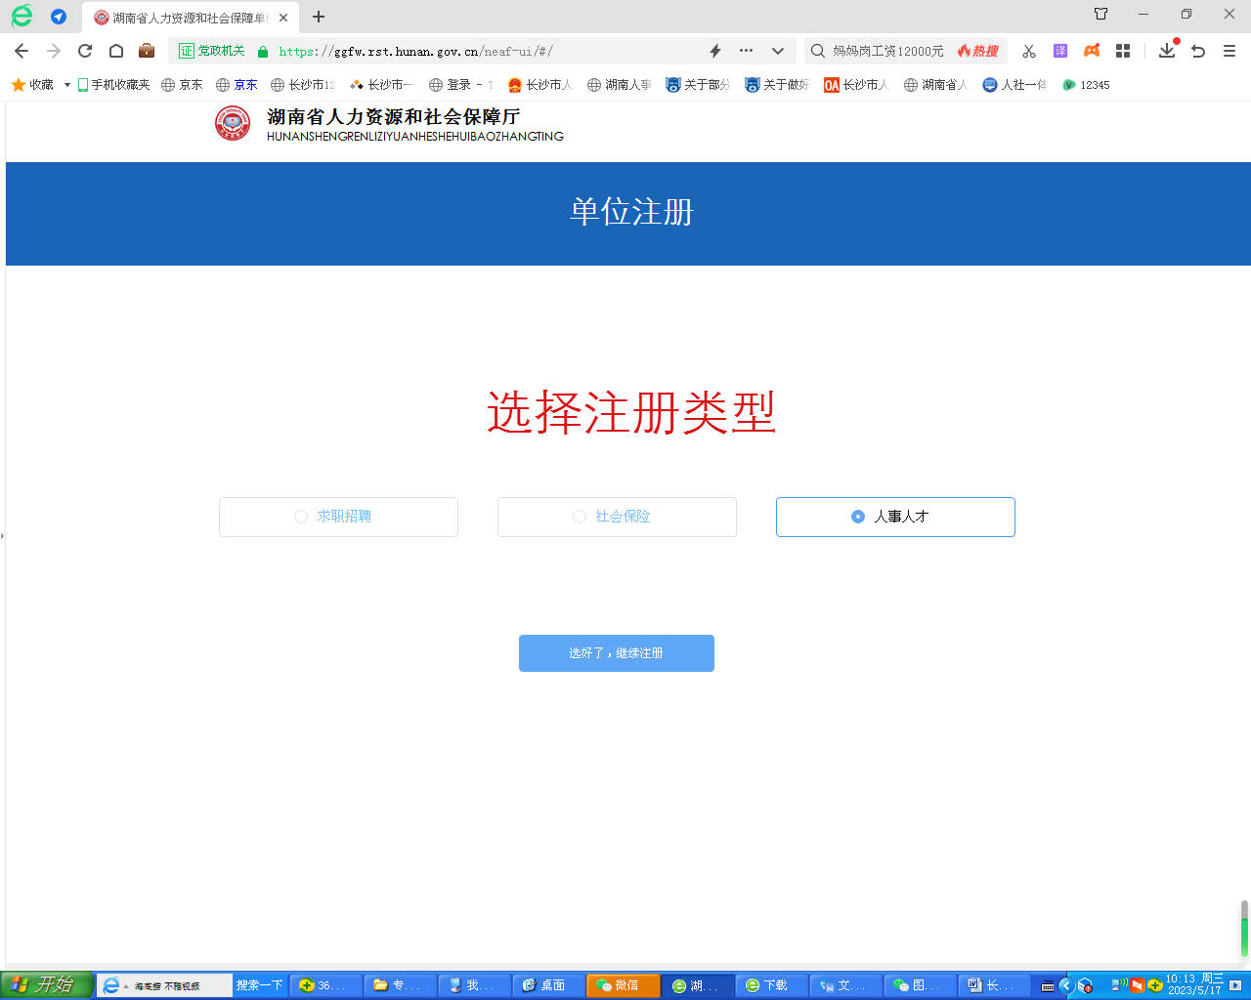

第三步：选择“专家项目、职称、继续教育、人力资源申报”，点击“选好了，继续注册”。
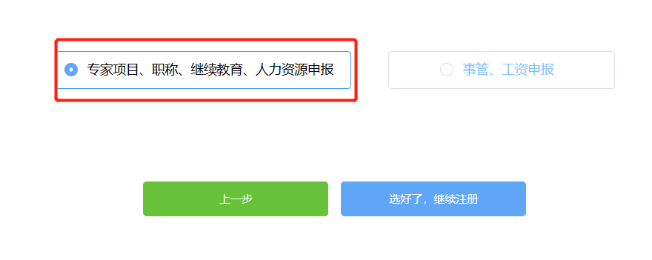

第四步：按要求填写单位信息。不同的单位类型，请按照如下方式填写单位信息：
一、民营企业（除长沙经开区、浏阳经开区辖区内民营企业）
1、统一社会信用代码：按照企业营业执照上面的统一社会信用代码填写，也可通过企查查APP查询到的单位统一社会信用代码填写。2、单位名称：按照企业营业执照上面单位名称填写。3、统筹区：选择企业营业执照登记机关对应的统筹区，如登记机关在天心区市场监管局，则选择“天心区”，登记机关在雨花区市场监管局，则选择“雨花区”。如登记机关在湖南省或长沙市市场监管局，统筹区则选择营业执照住所对应的统筹区。4、业务类别：选择“专家项目、职称、继续教育申报”。5、审核单位：选择“主管机构”。
二、市直主管单位及非参公事业单位（不含教育、卫生系统非参公事业单位）
1、统一社会信用代码：按照单位登记证上面的统一社会信用代码填写，也可通过企查查APP查询到的单位统一社会信用代码填写。2、单位名称：按照单位登记证上面单位名称填写。3、统筹区：选择“长沙市本级”。4、业务类别：选择“专家项目、职称、继续教育申报”。5、审核单位：选择“主管机构”。
三、教育、卫生系统非参公事业单位
1、统一社会信用代码：按照单位登记证上面的统一社会信用代码填写，也可通过企查查APP查询到的单位统一社会信用代码填写。2、单位名称：按照单位登记证上面单位名称填写。3、统筹区：选择单位所在统筹区，如市本级则选择“长沙市本级”，如属于区县（市），则选择相应区县（市）。4、业务类别：选择“专家项目、职称、继续教育申报”。5、审核单位：选择“主管单位”，选择单位填写单位对应的主管单位名称，如长沙市教育局、长沙市卫生健康委员会、长沙市雨花区教育局、长沙市天心区卫生健康局等。
四、市属国有企业集团公司及下属子公司
市属国有企业集团公司及下属子公司单位信息如何填写，请咨询长沙市国资委人事处。
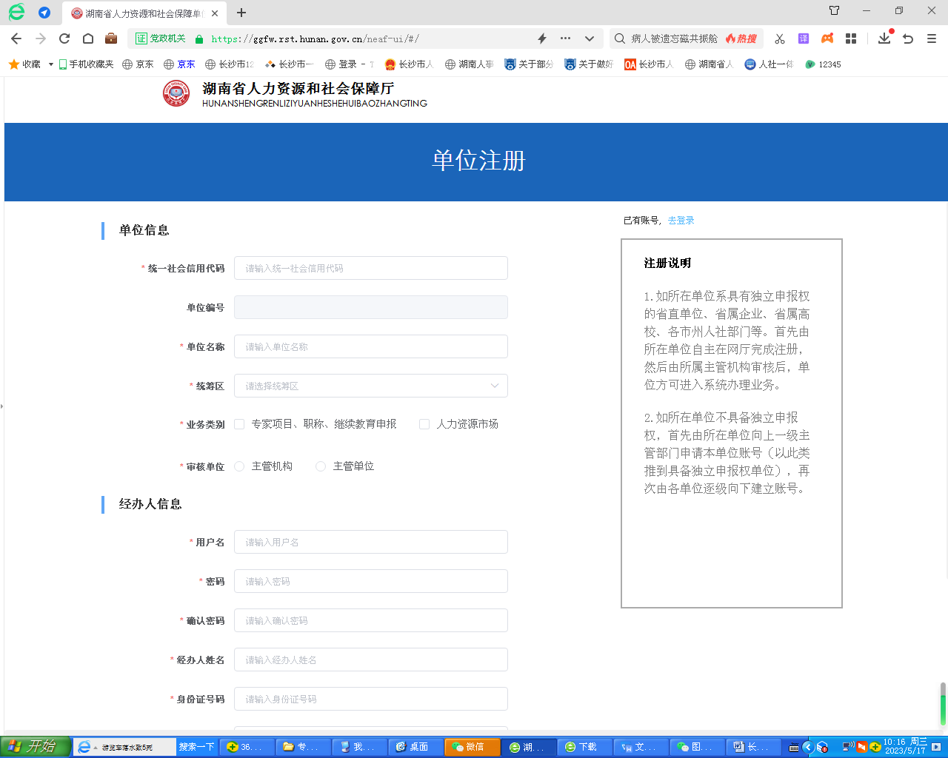
按要求填写经办人信息。单位已注册过账号按如下方式填写：1、单位原已注册了社会保险等其他业务账号，现同一经办人要增加人事人才的权限。填写的用户名、密码、经办人姓名、身份证号码、手机号码应与原来注册社会保险等业务经办账号时填写的信息保持一致。2、单位原已注册了社会保险等其他业务账号，现需要不同的经办人申请人事人才的权限。填写的用户名、密码、经办人姓名、身份证号码、手机号码应与原来注册社会保险等业务经办账号时填写的信息完全不同。
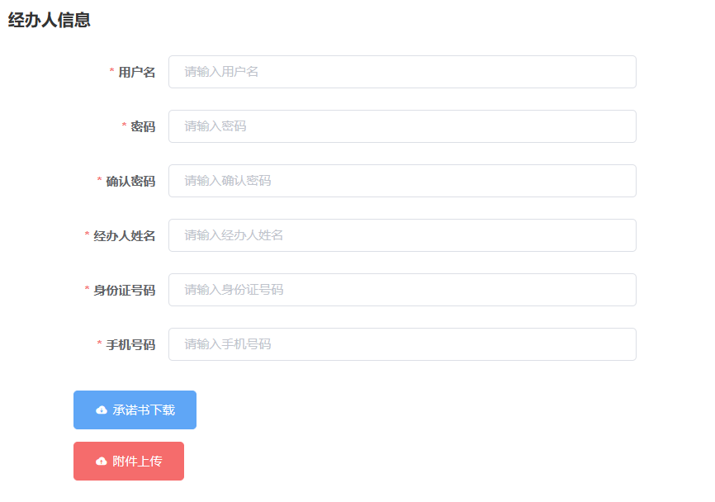

第四步：准备附件材料1.《湖南人社公共服务网上服务大厅用户告知承诺书》（见附件），填好用户主要信息，并加盖单位公章。2.单位登记证书，单位登记证书复印件并加盖单位公章，在复印件上标注“仅供注册职称评审系统账号使用”。点击“附件上传”（只有所有必填项都输入信息后，才能正常上传附件），将以上两个附件材料以照片格式或pdf格式电子文件上传至相应附件栏后，点击“保存”。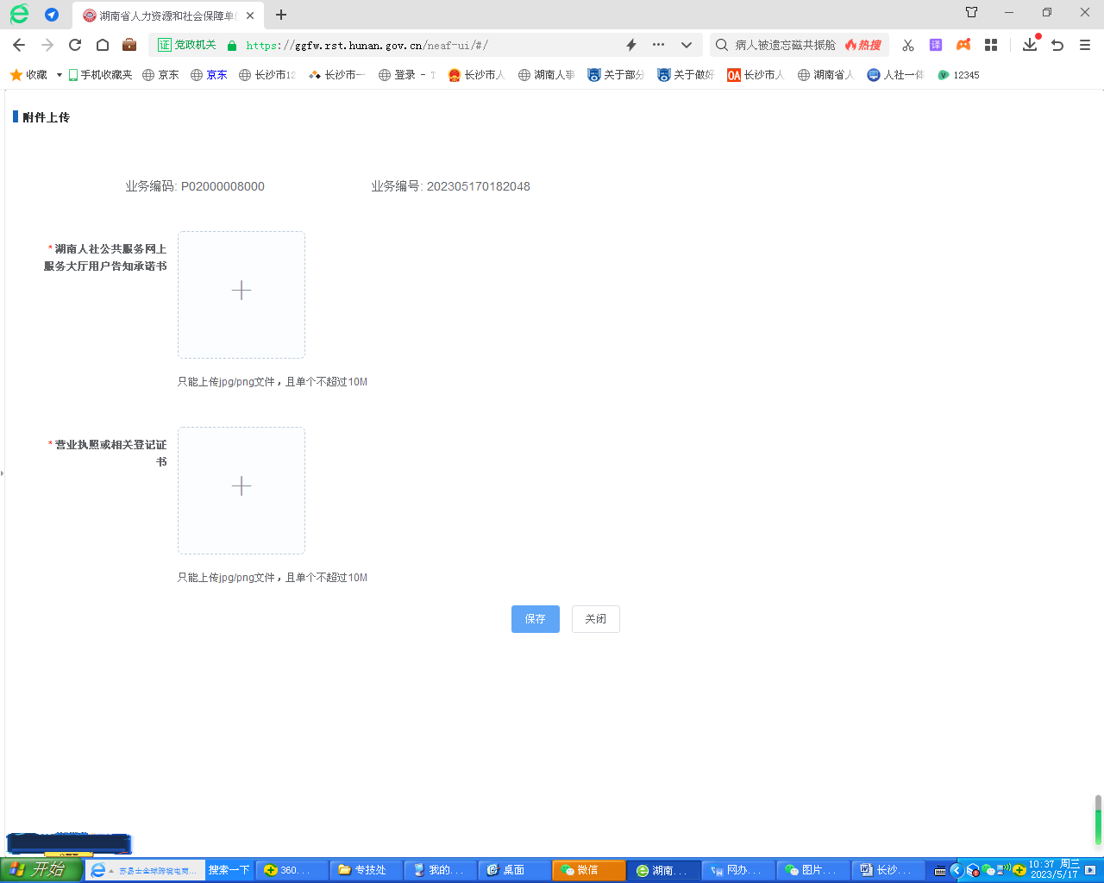

第五步，点击“注册”,等待各人社局专技处审核通过后，即完成了整个账号注册流程。
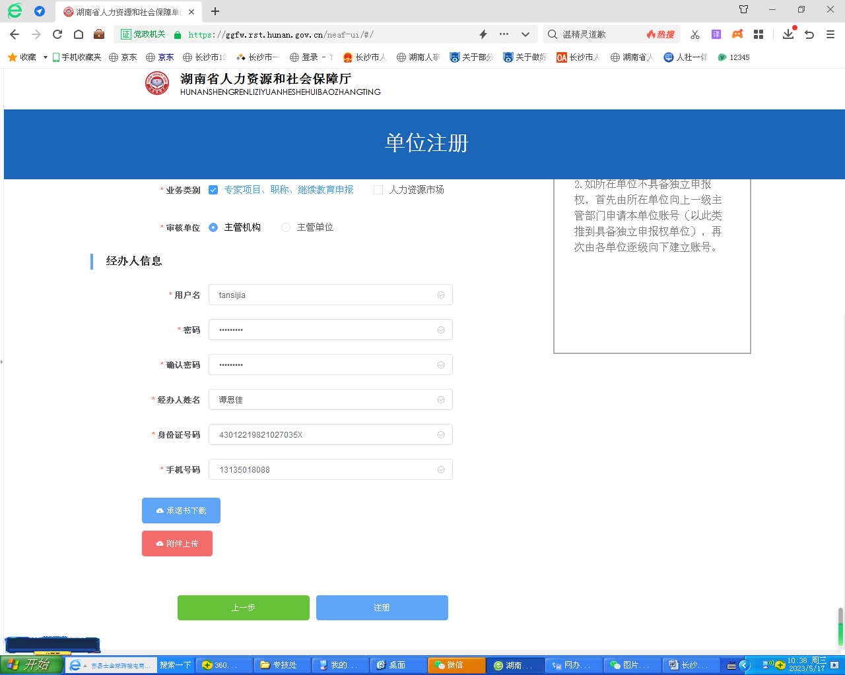

附件：
湖南人社公共服务网上服务大厅用户告知
承诺书
经办机构告知：
- 在我省参加专家项目、职称、继续教育等申报的单位，可自愿申请成为湖南人社公共服务网上服务大厅（以下简称“网厅”）用户。用户应当按照省人社厅专技处和网厅有关规定，申请开设用户。网厅根据用户的角色赋予相应权限。
- 用户在网厅上的言行应当遵循法律法规规定。违反法律法规规定的，应依法依规承担责任。
- 用户在权限范围内通过网厅申请办理的业务、上传的数据均应真实、准确、有效，对应业务、数据的书面材料，用户应妥善保管以备审核。
- 因网厅本身原因，给用户造成的不便或损失，由网厅改进或承担。但因网络故障或病毒攻击等不可控因素导致网厅暂停、数据丢失时，用户应及时重新申请办理业务、上传数据，或采用其它方式申请办理、上传。
- 用户使用网厅违反有关规定的，经办机构有权要求用户立即整改，拒不整改的，社会保险经办机构有权终止其用户或权限，并保留继续依法追究其他责任的权利。
用户承诺：
上述告知全部知悉，本用户无条件遵守并重申：
一、本用户有违法律法规规定的言行，由本用户负责。
二、本用户申请办理的业务、上传的数据均为本用户真实、自由表达，由此带来的纠纷由本用户负责。
三、本用户愿意接受省人社厅专技处和经办机构终止本用户或本用户权限的约束。

用户主要信息
用户（单位）名称 |  |  | 统一社会信用代码
法人代表姓名 | 李四 | （证件类型及证件号码） | 手机号码
工作负责人 | 张三 | （证件类型及证件号码） | 手机号码
经办人员 | 王五 | （证件类型及证件号码） | 手机号码

单位盖章
XXXX年XX月XX日

